Documentación de trabajo práctico
SubastasYa

Carrera: Tecnicatura de desarrollo de software

Materia: Desarrollo de aplicaciones

Profesores: Claudio Jose Godiio y Adrian Alberto Narducci

Integrantes: Lautaro Miño, Matias Piña y Luciana Vazquez


Sección 2: Especificaciones y Arquitectura de la API RESTS

1. Autenticación y Registro (Stage 1 & 2)
Método | Endpoint | Descripción | Status Code (Success/Error)
POST | /api/v1/auth/login | Inicia sesión con correo y contraseña. | 200 OK / 401 Unauthorized
POST | /api/v1/users/register/stage-1 | Crea el perfil básico y sube fotos del DNI (frente/dorso). | 201 Created / 400 Bad Request
POST | /api/v1/users/register/stage-2 | Finaliza el registro tras aprobación, creando contraseña y medio de pago inicial. | 200 OK / 400 Bad Request
POST | /api/v1/auth/forgot-password | Inicia el flujo de recuperación de contraseña. | 202 Accepted / 404 Not Found
GET | api/v1/users/me/debts | Lista detallada de multas (10% por impago) y cargos por devolución de ítems. | 200 OK
POST | /api/v1/users/me/debts/{id}/pay | Permite pagar una multa o cargo específico para rehabilitar la cuenta. | 200 OK
POST | /api/v1/auth/reset-password | Permite al usuario ingresar y confirmar su nueva contraseña utilizando el token enviado tras el forgot-password. | 200 OK / 400 Bad Request

Respuesta Exitosa (Login):
{
"token": "eyJhbGciOiJIUzI1...",
"user_id": 74,
"categoria": "comun"
}
Perfil y Métricas (GET /api/v1/users/me/profile):
{
"nombre": "Lautaro Rodriguez",
"categoria": "oro",
"estado_cuenta": "deudor_moroso", // O "activo", "bloqueado"
"puede_pujar": false, // Punto clave: si tiene multas, esto es false
"metricas": {
"asistencias": 12,
"subastas_ganadas": 3,
"total_ofertado": 50000.00,
"total_pagado": 15000.00,
"deuda_pendiente": 5000.00 // Suma de multas y cargos de devolución
}

*Ejemplo de Respuesta (GET /api/v1/users/me/debts):*
json
[
{
"id": 101,
"tipo": "multa_impago",
"concepto": "10% de oferta por Item #55 no abonada",
"monto": 1200.00,
"fecha_emision": "2026-04-20",
"limite_pago_72hs": "2026-04-23"
},
{
"id": 102,
"tipo": "cargo_devolucion",
"concepto": "Envío por bien rechazado - Solicitud #501",
"monto": 150.00,
"fecha_emision": "2026-04-21"
}
]

2. Gestión de Subastas y Catálogo
Método | Endpoint | Descripción | Status Code
GET | /api/v1/auctions | Lista todas las subastas disponibles (filtrables por categoría/estado). | 200 OK
GET | /api/v1/auctions/{id} | Detalle de una subasta: fecha, hora, categoría y rematador. | 200 OK / 404 Not Found
GET | /api/v1/auctions/{id}/catalog | Lista de ítems de la subasta con descripción, dueño y 6 imágenes. | 200 OK / 403 Forbidden
GET | /api/v1/items/{item_id} | Detalle profundo de un ítem (historia, artista, contexto). | 200 OK

Detalle de Subasta (GET /api/v1/auctions/{id}):
{
"id": 1,
"titulo": "Colección Relojes Vintage",
"fecha_inicio": "2026-05-20T18:00:00Z",
"categoria_minima": "plata",
"moneda": "USD",
"rematador": "M. Martillero"
}
Detalle de Ítem (GET /api/v1/items/{item_id}):
{
"id": 55,
"numero_pieza": "A-123",
"descripcion": "Reloj de pulsera años 60.",
"historia": "Perteneció a la colección privada de la familia X.",
"fecha_creacion": "1965" ,
"artista": "Montblanc",
"precio_base": 1000000.00,
"dueño_actual": "Gomez, P.",
"imagenes": ["img1.jpg", "img2.jpg", "img3.jpg", "img4.jpg", "img5.jpg", "img6.jpg"],
"ubicacion_deposito": "Sede Central CABA"
}

3. Sistema de Pujas (Bidding)
Método | Endpoint | Descripción | Status Code
GET | /api/v1/auctions/{id}/items/{item_id}/status | Obtiene en tiempo real la mayor oferta y el postor actual. | 200 OK
POST | /api/v1/auctions/{id}/items/{item_id}/bid | Realiza una puja. Valida incremento mínimo (1%) y máximo (20%).(excepto en categorias (oro/platino) | 201 Created / 400 Bad Request / 403 Forbidden
GET | /api/v1/auctions/{id}/items/{item_id}/history | Historial de pujas realizado en el ítem (ordenado cronológicamente). | 200 OK
POST | /api/v1/auctions/{id}/join | Registra la entrada del usuario a la subasta en vivo, validando su categoría y medios de pago verificados. | 200 OK / 403 Forbidden
DELETE | /api/v1/auctions/{id}/leave | Cancela la participación del usuario en la subasta actual, liberando su estado para poder ingresar a otra. | 200 OK / 400 Bad Request
Nota para el desarrollo: El código 403 Forbidden se usará si el usuario intenta entrar a una subasta de categoría superior a la suya o si no tiene medios de pago verificados.
Estado en Vivo (GET /.../status):
{
"monto_actual": 15000.00,
"puja_minima": 15100.00,
"puja_maxima": 17000.00,
"ultimo_postor": "Mernes, E.",
"tiempo_restante": "00:06:30"
}

4. Perfil de Usuario y Medios de Pago
Los medios de pago pueden quedar sujetos a cambios al usar una api externa como la de mercado libre u otra.
Método | Endpoint | Descripción | Status Code
GET | /api/v1/users/me/profile | Información del perfil, categoría actual y métricas (ganadas, asistidas). | 200 OK
GET | /api/v1/users/me/payments | Lista los medios de pago registrados (tarjetas, cuentas, cheques). | 200 OK
POST | /api/v1/users/me/payments | Agrega un nuevo medio de pago para validación. | 201 Created
GET | /api/v1/users/me/items/won | Artículos ganados pendientes de pago o retiro. | 200 OK

PUT | /api/v1/users/me/payments/{id} | Actualiza los datos de un medio de pago existente en la billetera virtual. | 200 OK / 400 Bad Request
DELETE | /api/v1/users/me/payments/{id} | Elimina un medio de pago registrado en la cuenta del usuario. | 200 OK / 404 Not Found
GET | /api/v1/users/me/auctions | Lista de subastas a las que el usuario está anotado o que están en transcurso. | 200 OK
GET | /api/v1/users/me/bids | Historial global de todas las pujas realizadas por el usuario (monto, subasta y artículo). | 200 OK
GET | /api/v1/users/me/notifications | Lista las notificaciones del usuario (estado de artículos, retiros, avisos de subastas). | 200 OK
POST | /api/v1/users/me/items/won/{item_id}/checkout | Procesa el pago final, selecciona método de retiro y confirma la renuncia al seguro si retira personalmente. | 200 OK / 400 Bad Request

Detalle de Ítem Ganado (GET /.../won):
{
"item_id": 55,
"monto_pujado": 12000.00,
"comisiones": 1200.00,
"envio": 500.00,
"total_a_pagar": 13700.00,
"moneda": "ARS",
"estado_pago": "pendiente"
}

5. Solicitud de Inclusión de Artículos (Vendedor)
Método | Endpoint | Descripción | Status Code
POST | /api/v1/items/propose | Envío de datos del bien, declaración de propiedad y al menos 6 fotos. | 201 Created / 400 Bad Request
GET | /api/v1/items/propose/status | Seguimiento de la inspección: aceptado, rechazado (con motivo) o pendiente. | 200 OK
GET | /api/v1/items/{id}/tracking | Ubicación del depósito y visualización de la póliza de seguro. | 200 OK / 403 Forbidden
PATCH | /api/v1/items/{id}/insurance | Opción para que el cliente aumente el valor de la póliza. | 200 OK
GET | /api/v1/users/me/items/proposed | Lista todos los artículos propios del usuario y su estado (vendido, pendiente, aprobado, en subasta). | 200 OK
POST | /api/v1/items/{id}/decision | El vendedor acepta o rechaza el valor base y las comisiones propuestas por la empresa tras la inspección. | 200 OK / 400 Bad Request

Seguimiento de Inspección (GET /.../status):

{

"solicitud_id": 501,

"estado": "rechazado",

"motivo_rechazo": "El artículo no coincide con las fotos enviadas.",

"costo_devolucion": 150.00

}

Tracking y Seguro (GET /.../tracking):
{
"ubicacion_actual": "Depósito de Seguridad B",
"seguro": {
"compania": "Seguros S.A.",
"poliza_numero": "POL-987-2026",
"valor_asegurado": 1000000.00
}
}

caso de aceptacion:
{
"solicitud_id": 501,
"estado": "aceptado",
"proxima_subasta": {
"fecha_hora": "2026-06-10T14:00:00Z",
"lugar": "Sede Central, CABA",
"valor_base_asignado": 1200000.00,
"comision_venta": "15%"
}
}

1. Autenticación y Registro
Endpoint | Parámetros (Body JSON / FormData) | Descripción
POST /auth/login | email (String), password (String) | Credenciales de acceso.
POST /users/register/stage-1 | full_name (String), address (String), country (String), document_id (String), photo_front (File), photo_back (File) | Datos para la verificación de identidad.
POST /users/register/stage-2 | email (String), password (String), password_confirmation (String) | Creación de cuenta definitiva tras recibir el mail de aprobación.

2. Medios de Pago
El usuario debe tener al menos uno verificado para poder pujar,el medio de pago sirve tanto para pagar (comprador) como para recibir fondos (vendedor) .
Endpoint | Parámetros (Body JSON) | Notas
POST /users/me/payments | type (Enum: 'CARD', 'BANK', 'CHECK'), provider (String), number (String), expiration_date (String), certified_amount (Number - solo para cheques) | Los cheques deben tener un monto verificado previo a la subasta.
 | provider (String, ej: "MERCADOPAGO") y un payment_token (String) | si se usa una api el endpoint recibiria un token de la api usada en vez de datos del metodo de pago..

3. Subastas y Pujas (Live)
Endpoint | Parámetros (Body JSON) | Descripción
POST /auctions/{id}/items/{item_id}/bid | amount (Number), payment_method_id (Integer) | El monto debe superar la oferta actual y el usuario elige con qué pagar.

4. Propuesta de Artículos (Vendedor)
El usuario inicia el proceso para que la empresa acepte su artículo.
Endpoint | Parámetros (FormData) | Requisitos
POST /items/propose | title (String), description (String), history (String), images (List), ownership_declaration (Boolean) | Se requieren al menos 6 fotos y la declaración de pertenencia obligatoria.

5. Gestión de Ítems Aceptados
Endpoint | Parámetros (Body JSON) | Uso
PATCH /items/{id}/insurance | increase_amount (Number) | El cliente puede aumentar el valor de la póliza pagando la diferencia.

Sección 2: Identidad Visual y Diseño de Interfaz (UI)

2.1 Definición de Ícono y Pantalla de Inicio


Ícono
Representación minimalista de un mazo de subastas sobre fondo sólido para facilitar el reconocimiento.



Splash Screen
Pantalla introductoria que se muestran mientras cargan los datos de la app.

2.2 Paleta de Colores
Primario bordo (#852221): para captar atención del usuario y marcar interactividad

Color de Acentuación Tipográfica (#1B263B): utilizado en los títulos principales y encabezados.

Color Secundario (#FFFFFF): Blanco puro, aplicado en tarjetas de productos y fondos de formularios para generar limpieza visual y aislar la información.

Color de Texto General (#000000 / #333333): Negro o gris muy oscuro para los párrafos y textos secundarios, garantizando un contraste óptimo para la lectura.

Color de Soporte (#F8F9FA): Gris neutro muy claro para el fondo general de la aplicación, permitiendo que las tarjetas blancas "floten" y generen un efecto de profundidad.

2.3 Maquetado y Wireframes en Alta Definición
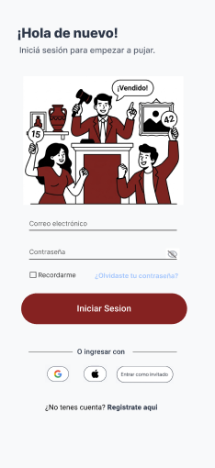

- Pantalla de Onboarding / Login: Punto de entrada para usuarios registrados con opciones de recuperación de cuenta y autenticación rápida.

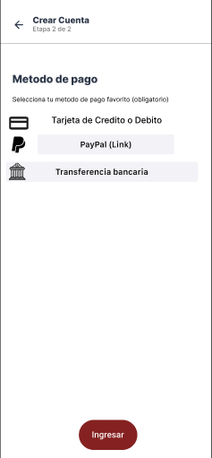
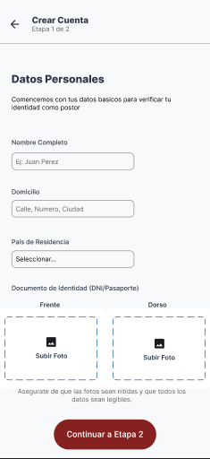

- Registro en Etapas (Stage 1 & 2): Flujo de inscripción dividido para optimizar la carga cognitiva, separando datos personales de la validación de medios de pago.

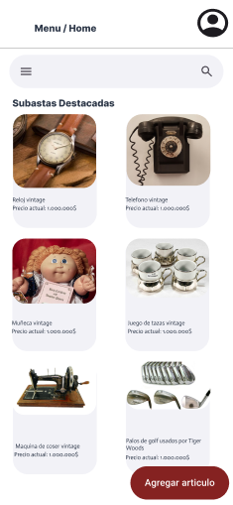

- Catálogo Principal (Home): Interfaz tipo grilla con priorización de imágenes y visualización de tiempo restante de subasta.

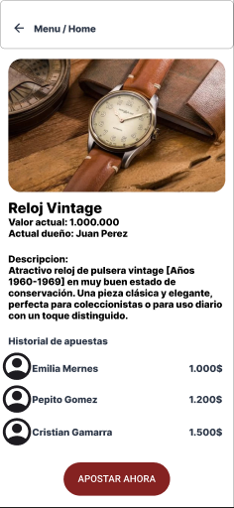

- Detalle de Artículo: Vista expandida con descripción técnica, historial de ofertas y estado de verificación del lote.

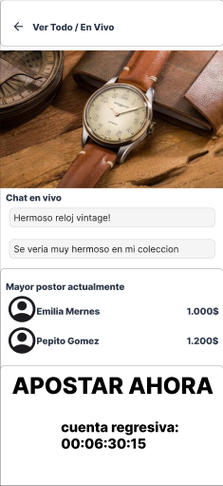

- Sala de Subasta en Vivo: Interfaz de alta criticidad con componentes de puja rápida y actualizaciones de estado en tiempo real.

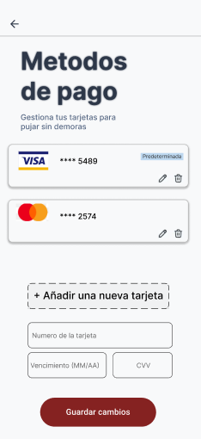

- Gestión de Métodos de Pago: Panel de administración de billetera virtual donde se visualizan y editan las tarjetas vinculadas a la cuenta.

2.4 Plano de Despliegue (Figma):
Acceso al Prototipo: https://www.figma.com/proto/0dwToyIHA1P9R2o9LpyJSz/TPO-Subastas---Wireframes?node-id=1-9&p=f&t=1Mi03hRFmkxXIuDM-1&scaling=scale-down&content-scaling=fixed&page-id=0%3A1&starting-point-node-id=1%3A8

2.5 Bibliografía:
https://www.iana.org/assignments/http-status-codes/http-status-codes.xhtml

